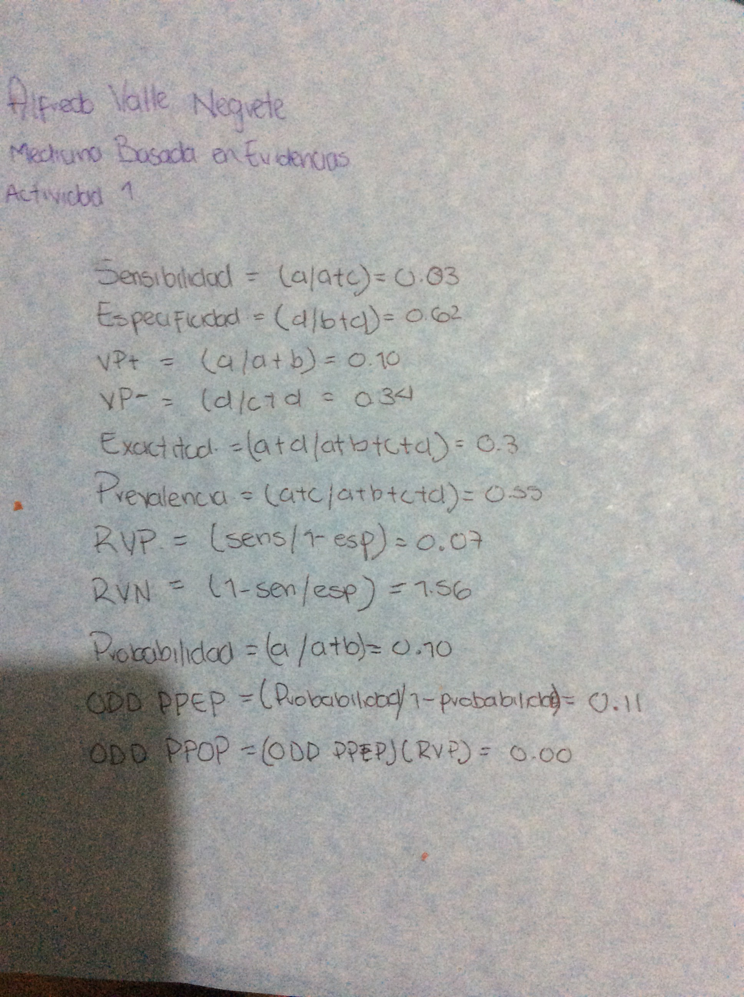ACTIVIDAD 1

***ALFREDO VALLE NEGRETE LME 3403***